Вашему вниманию представлена разработка итогового урока обобщающего повторения по краеведению «Если ты любишь Землю свою». Игра- путешествие по «станциям». Станции в данном случае представляют собой этапы интеллектуальных заданий, совмещающие игровые, тестовые и другие виды испытаний.

Методическая разработка урока: «Если ты любишь Землю свою».
Учитель географии МКОУ «Султанянгиюртовская СОШ им. Ю. Акаева» Кизилюртовского района РД- Османова Сакинат Загидовна.

Направление: туристско- краеведческое.
Тип урока: повторение и обобщение.
Цели:
- Организовать деятельность учащихся по обобщению и систематизации краеведческих знаний по Дагестану
- воспитание подрастающего поколения в духе патриотизма, любви к своей малой родине.
- Активизация познавательного интереса обучающихся и углубления кругозора учащихся в области истории, культуры, географии, экологии Дагестана;
Задачи:
- Способствовать мотивированности учащихся к углубленному изучению краеведения своей республики.
- Развитие интеллектуальных и творческих способностей школьников.
- Развитие исследовательской деятельности в изучении учащимися
краеведения, воспитание чувства ответственности, бережного отношения к природе.
- формирование экологической культуры учащихся
Оборудование: компьютер, проекционная аппаратура, аудиозапись «Песнь Земли» Майкла Джексона, видеоклип «Гимн экологов», авторские презентации: «Своя игра» по экологии, «Своя игра» по краеведческой викторине и презентация фото-викторина «Домашняя утварь горской сакли», авторское видео и презентация учеников «Андийские бурки», анимационные рисунки, маршрутные листы, таблицы .
Форма проведения урока: игра- путешествие по станциям.

Эпиграф к уроку: «Если ты выстрелишь в прошлое из пистолета,
будущее выстрелит в тебя из пушки".
/ Р.Гамзатов/
Ход занятия
Вступительное слово учителя.
-Ребята, сегодня у нас интересный, краеведческий урок: урок - игра –путешествие по необычным станциям. В урок включен материал основных разделов программы, который мы с вами проходили в течение учебного года. Наша цель - используя ваши проекты, презентации и собранный вами дополнительный материал, более глубоко изучить и обобщить полученные нами знания, а также повторить пройденные нами темы по географии, истории, культуре, экологии нашей малой Родины. Команды получают маршрутные листы, по сигналу начинают двигаться по своим маршрутам. На плотном листе бумаги с обозначением всех станций будут выставлены заработанные баллы.
( Султанянгиюрт - многонациональное село. В национальном составе преобладают кумыки, так же проживают переселенцы- андийцы, лакцы и аварцы -это отражено в разработке урока).

Станция№1«Поляна знакомств».
Представление команды: название команды, эмблема, девиз, авторская краеведческая песня, внешний вид учащихся. Форма представления произвольная.

Станция №2«Горская Сакля» .
Изготовление макета, воссоздающего точную копию горской сакли в миниатюре и ее описание. «Народ, не знающий своего прошлого, не имеет будущего». (Михаил Васильевич Ломоносов.)
Демонстрация и описание макета .
-Горцы научились жить в суровых условиях, повлиявших на архитектуру и уклад их жизни. Основной строительный материал этих мест - камень. Из него люди и строили свои жилища - сакли, а также использовали глину и дерево.
Главной особенностью сакли является то, что ее стены возводятся на самой почве, без использования какого-либо фундамента. Сакля в переводе с грузинского «дом» (от грузинского сахли).
Древние сакли были однокомнатными сооружениями без окон, с земляным полом и очагом в центре помещения. Дым в таких жилищах выходил через отверстие в крыше. У бедняков сакли были, как правило, одноэтажные. У более зажиточных горцев многоэтажные с хозяйскими пристройками. В таких саклях могло быть от двух до четырех комнат: гостиная, хозяйская, спальня и кухня, где варилась еда над костром, и где проводили большую часть времени члены семьи. Другие комнаты не удерживали тепло в холодное время, и поэтому семья согревалась у костра или у камина. На нашем макете сакля многоэтажная, здесь показаны предметы быта горцев.
Мне было очень интересно узнать, как и в каких условиях раньше жили горцы. Дом - это место, в котором отдыхает и душа, и тело. Наши предки имели опыт строительства подобных домов в таких суровых условиях жизни.
Возможно, сакля - это жилище, в котором гораздо больше уюта, душевной теплоты и гостеприимства, нежели в современных комфортных, но бездушных строениях. С целью проверки знаний на тему «Старинная домашняя утварь» провели
Конкурс: «Фото-презентация “Домашняя утварь”» и дали возможность заработать дополнительные баллы.
Станция №3 «Фольклорная» (устное народное творчество: музыкально – литературная композиция).
У ахвахцев был такой обычай - «гвай». После сбора урожая кукурузы, фасоли молодежь собиралась в каком-либо доме. Парень мог очистить початок кукурузы и дать его понравившейся девушке, а она должна была его сломать. Молодежь беседовала, шутила у очага, девушки между делом могли вязать, прясть. Молодые на посиделках присматривали себе будущего спутника жизни. Такой трудовой процесс для молодежи был, прежде всего, весельем, где царили смех, шутки. То и дело работа прерывалась танцами и песнями.
Песня на ахвахском языке: «Ди чокъа».
Ассел1и бассала х1алалъ1а рихьо - Ассейил парсал х1алаеги ккун
Х1алуцинаро гви Г1алоло къелъи – Инагьдулев вуго Г1алил колода
Х1а бишада рокьи бакьахъелохьо – Х1ал бергьараб рокьи рукьбузулъги ккун
Вукъо вухъ1еро гви къирульи хъ1улъи – Азун холев вуго ролъул хурзабахъ.
Ме гекьа бекь1ада кь1ишилъи рукь1- Мун гъоркье бортаяб хъирудул къоно
Гьага дига кь1ади хуе бик1ири – Гьаниб дида т1аде чвахулеб буго
Ду лъиро бикь1вада ила гвазит1о - Дур кваркьи бекаяб эбелаб кьужнай
Гьага дига кь1ади зуе бик1ири - Гьаниб дида т1аде зузудулеб куц
Екь1идалик1ваде ,екь1елик1ваде- Яч1ине йик1ана ,яч1ун йик1ана
Кь1елъенолъи гвегье ц1убаролилъе- Къандалъодул гьабун т1агъурги т1ад льун
Гьушта чулик1илъе шода йик1ваде ,- Гьединай йик1инч1о, лъик1ай йик1ана
Шода илемалъи яше йик1ваде- Льик1аб тухумалъул ясин йик1а

Станция№ 4 «Традиционные промыслы моего села».
Защита проекта: «Андийские бурки». Сопровождается показом авторской презентации и видео «Производство бурок».
-Основным промыслом андийцев в 50-х годах ХХ века было производство и торговля известными на Кавказе и за ее пределами кавалерийскими бурками.
И так как бурки были востребованы, обработкой шерсти занимались в любое время года. Редким явлением в Андии считалась женщина, которая бы не была вовлечена в производство бурок. Неслучайно в народе сложилась шутка, в которой отразилась особенность быта андийских женщин-мастериц. Молодая жена подала мужу обед, который она приготовила для него впервые. Обед был хорош, но муж почему-то прогнал жену, потому что не нашел в пище ни одного волоска шерсти. В представлении андийца женщина, которая не умеет или не любит обрабатывать шерсть, не может быть полноценной женой и хозяйкой в доме.
Первый этап - удаление грязи полностью и большей части жировых веществ достигается путем промывания шерсти в холодной проточной воде. После промывания шерсть сушат. Затем приступают к расцеплению комков шерсти руками – лъирир. Следующий этап обработки шерсти - это расчес ее двурядным треугольным гребнем (гьоркьу). Следующий этап - взбивание шерсти луком (кьабу). На этом заканчивается работа по подготовке шерсти и начинается этап, называемый «Буртина». Солнечной зимой, осенью или весной, под навесом на суконной подстилке (кьолу) раскладывают готовую шерсть в форме предполагаемой бурки. Каждый слой накладывают на слой предыдущий, обдавая горячей водой. Разложенную шерсть скатывают в рулон вместе с подстилкой 5-6 женщин, затем ее валят.
Валяние (бегъугъуду)- самая трудоемкая часть работы.
Для этого женщины садятся в один ряд. Бурку, закрученную валиком, катают, упираясь в валик предплечьями. На валяние бурки уходит 4-5 часа с небольшими перерывами в 5-10 минут. Далее, для того чтобы бурка стала твердой, как «палка», валяние продолжают на плетенке из прутьев. При этом страдают руки и предплечья женщин и иногда они бывают разбиты в кровь.
Следующий процесс - полное расчесывание поверхности бурки и ее окрашивание.

Станция №5 «Старинная национальная кухня». Демонстрация блюд.
- Особенностью кумыкской кухни является то, что она развивалась на протяжении столетий и берёт свои истоки в кулинарных традициях тюркских племён, на которые в свою очередь оказали наибольшее влияние кавказские гунны, хазары и ряд других тюркских племён.
(Демонстрация блюд).
Лепёшки (кум. Чурек). В кумыкской кухне их обычно готовят на курдюке из пшеничной или кукурузной муки. Сало, как продукт свинины, запрещено.
Халтама (Халпама) — кумыкский хинкал, приготовленный из кукурузной муки. Обычно готовят на бульоне после варки колбасы.
Долма — аналог голубцов, традиционное восточное блюдо, представляет собой мясной фарш, завернутый в виноградные листья. Подают с соусом из простокваши с измельченным чесноком
(Демонстрация блюд лакской кухни).
- В лакской кухне много оригинального. Что же ели наши предки в те далёкие времена? Сохранились ли эти блюда в наше время?
Основными продуктами питания, как и у других народов Дагестана, были продукты земледелия и животноводства, травы. Урттущин (Лакский район), хьхьути (Кулинский район).
Молоко в свежем виде пили редко: из него готовили масло, творог, сыр. Из овечьего молока чабаны на альпийских лугах готовили брынзу. Самым вкусным считался карщулнис («сыр в одеянии», дословно «в платке»). Интересен процесс его приготовления. Слегка подогретое заквашенное молоко заливали в неглубокую яму, дно и стенки которой укрывали листьями и ждали, пока вся сыворотка не
уйдет в землю. Шар твердой брынзы вынимали, осыпали солью и заворачивали
в листья. Этот сыр очень вкусен и по сей день считается деликатесом.
Наиболее древним блюдом у лакцев является щивщу – поджаренные без масла на горячей каменной плите очищенные зёрна. Кроме того, делали еще къяс –испеченные удлиненные кусочки теста, которые ели вместо хлеба. На свадьбах всех угощали хIалахIу – толокном, замешанным бузой.

Станция №6 «Своя игра». Краеведческая викторина.
Викторина посвящена Великой Отечественной Войне .

Станция №7 «Друзья природы».
Выполнить проекты «Экологические проблемы моего села».
Звучит аудиозапись :«Гимн экологов».

(Защита проектов, связанных с экологическими проблемами села).
-Дагестан самый удивительный и прекрасный край привольных степей, бурных рек и студеных родников, больших городов и маленьких сел, разбросанных по всему Дагестану, как птичьи гнезда. Среди этих сел особое место занимает мое село Султанянгиюрт, расположенный на правом берегу р. Сулак.
21 век принес человечеству, вместе с потоком открытий и множество проблем. Природа нашей планеты беднеет и скудеет с каждым днем. Вот только природа в прежние времена, когда наши бабушки и дедушки были молоды, была совсем иной. Доказательством этого является высказывание моего земляка, выдающегося хирурга, члена корреспондента АМН СССР Рашида Пашаевича Аскерханова о Султанянгиюрте и о природе села: «Я любил красоту родного Султанянгиюрта и Сулак, с его просторными водами, стремящимися всегда куда-то в неизведанное, и милую сердцу Прикаспийскую низменность. Сколько всего было там! А как мы любили охотиться в знаменитом Карачаге-дубовом лесу, полном в ту пору фазанов и зайцев и даже волков и оленей». К великому сожалению от этой красоты мало что осталось. Река Сулак спокойно несла в море свою чистую, прозрачную воду и кишела рыбой. Теперь количество рыбы значительно сократилось. Исчезли осетр и белуга, уже редко можно поймать шамайку. Эти три вида рыб занесены в Красную книгу. Каждая страница этой необычной книги - сигнал тревоги. Основной причиной сокращения количества рыб является браконьерство, а также загрязнение бытовым и техническим мусором некогда чистых вод Сулака, отходами. Серьезному воздействию со стороны человека подвергается и животный мир. Сократилось количество птиц: фазанов, диких уток, гусей, куропаток. Страдает природа и от вырубки лесов, осушения болот, перепаса скота. Мы принимаем самое активное участие в экологических мероприятиях: в акциях «Посади дерево», «Чистое село», «Чистые берега», «Берегите лес» и т.д.

На заключительном этапе проводится интерактивная викторина «Своя игра» , куда включены вопросы о заповедниках и заказниках Дагестана, растениях и животных, включенных в Красную книгу.
Рефлексия.
Цель: организовать рефлексию и самооценку своей деятельности на занятии. Содержание рефлексии:
- Ваше отношение к уроку
- Ваши действия: мне урок не понравился - тишина, я безразличен (-чна) -хлопок в ладоши, мне урок понравился- аплодисменты.
Заключение.
Подведение итогов игры. После прохождения всех станций команды сдают маршрутные листы. Жюри выявляет победителей. После подведения итогов проводится награждение команд. Победителем на каждой станции является команда, набравшая наибольшее количество баллов. В общем зачете игры определяется 3 призера по наибольшей сумме баллов. Участники награждаются грамотами. Завершает мероприятие видеоклип Майкла Джексона «Песнь Земли».

По окончании игры ученики получили много положительных эмоций. В ходе игры ребята проявляли свою смекалку и наблюдательность, целеустремленность и чувство коллективизма. Самое главное, что дети получили удовольствие от общения со сверстниками. Создано радостное настроение на весь день. Следовательно, поставленные задачи полностью реализованы. Все команды - участники были отмечены грамотами на общешкольной линейке.

Выводы:
В ходе урока были выполнены следующие коммуникативные задачи, такие как
умение воспринимать информацию на слух; умение слушать учителя и одноклассников; аргументировать свою точку зрения, задавать вопросы; умение работать в группах; знать правила коллективной работы.
Разработка была построена в ненавязчивой игровой форме. В итоговый этап была включена интерактивная видеоигра «Своя игра» для закрепления и повторения раздела краеведения «Экология». Ребята проделали огромную работу, которая дала возможность лучше узнать свою малую родину, внести свой вклад в ее изучение, поднять престиж школы в краеведческой работе.

Данная методическая разработка предназначена для занятий краеведческого объединения дополнительного образования, а также для организации внеклассной деятельности по краеведению в общеобразовательном учреждении. Собранный материал - проектные работы учащихся, макет «Горская сакля» пополнит музей нашей школы и уголки в классных помещениях, а авторские презентации будут использованы для занятий краеведческого объединения.

Фотоотчет к уроку «Если ты любишь Землю свою».
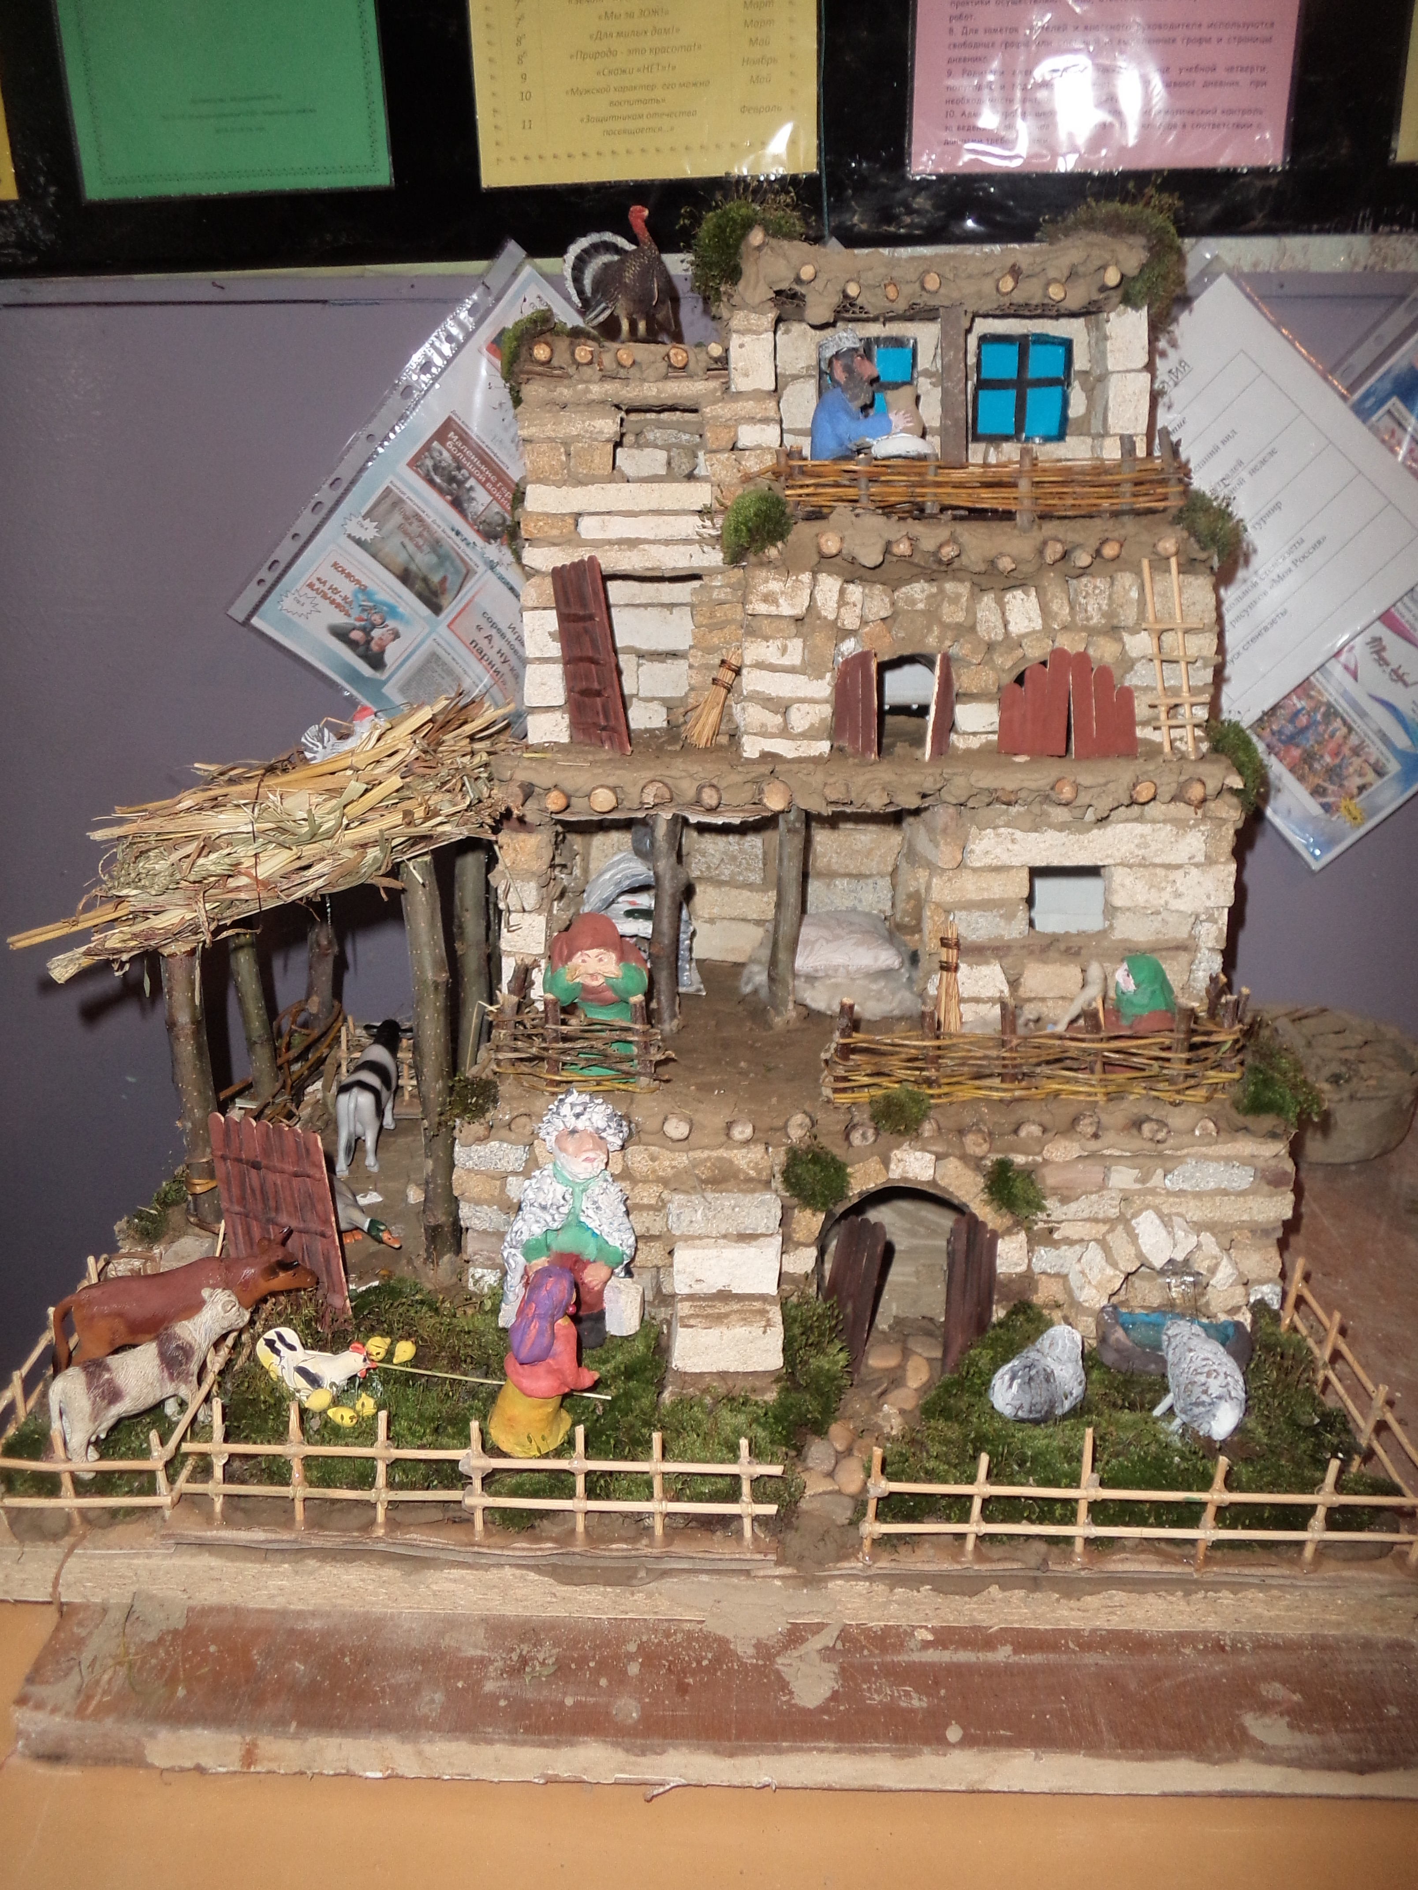
Макет горской сакли, занявший первое место «Горская сакля»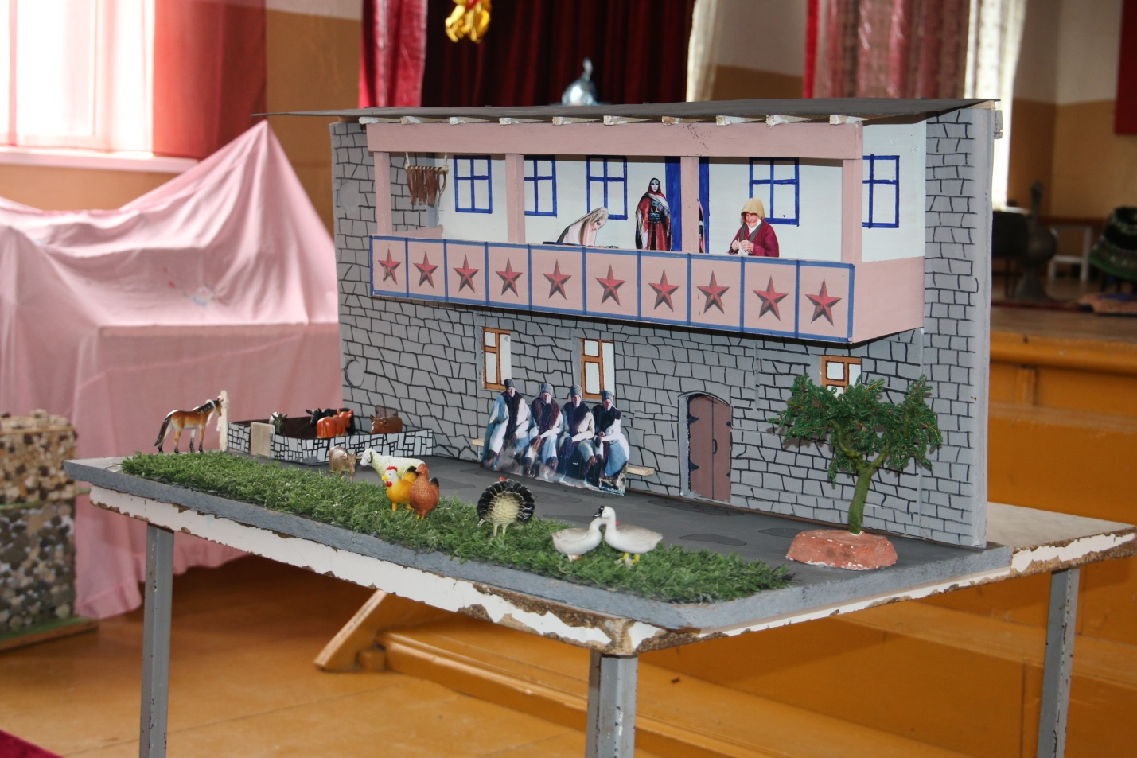
Макет- «Сакля моего прадедушки».
Старинные национальные блюда.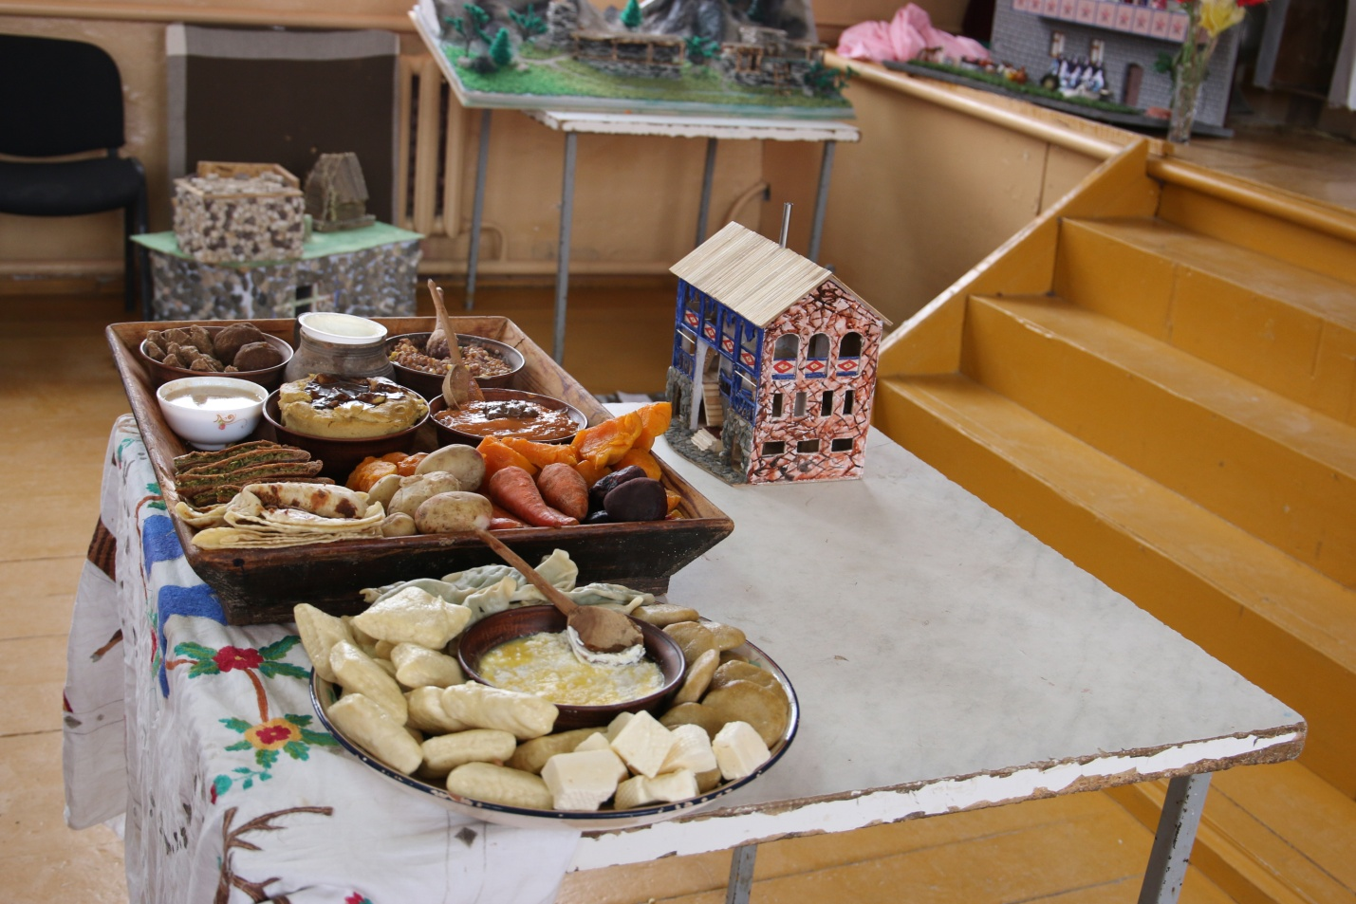

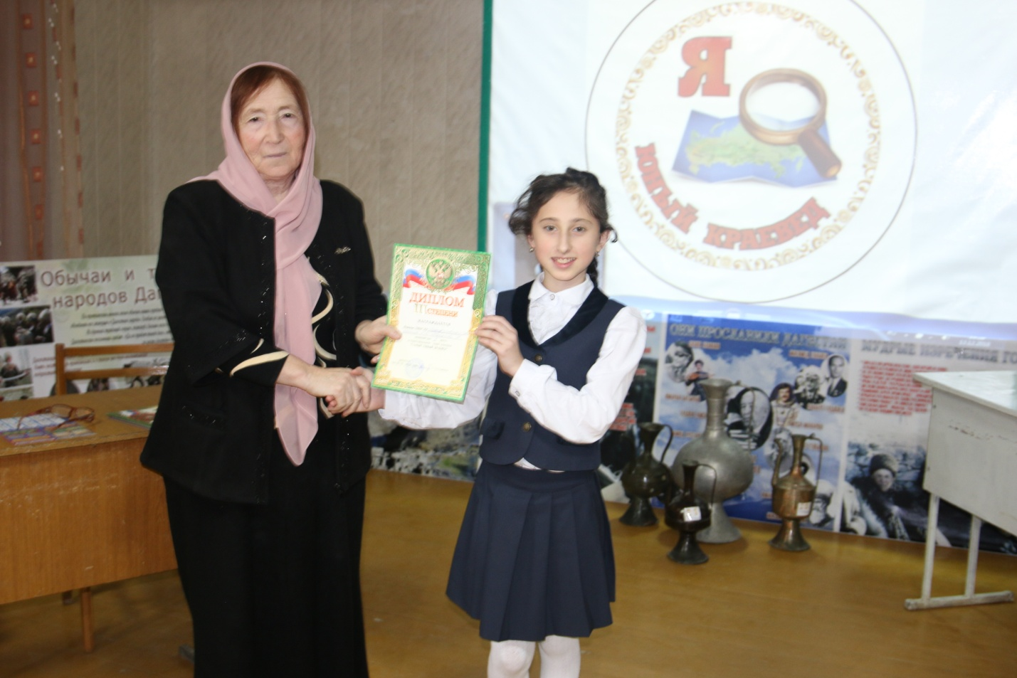
Османова Сакинат Загидовна награждает капитана команды.

